第六单元 碳和碳的氧化物

碳单质的性质和用途
1．(2016·荆州)金刚石、石墨、C₆₀的化学性质相似，但物理性质相差甚远，这是因为(D)
A．构成它们的原子大小不同
B．构成它们的原子数目不同
C．构成它们的原子种类不同
D．组成它们的原子排列方式不同
2．(2015·十堰)有关碳和碳的化合物描述错误的是(C)
A．干冰常用于人工降雨
B．活性炭有较强的吸附性，常用于工业制糖时脱色
C．金刚石和石墨组成元素相同，物理性质和化学性质相似
D．室内放一盆水不能防止一氧化碳中毒
3．(2016·十堰)能源、资料、环境等是我们需要关注的社会问题：
(2)材料是一个时代的标志，纳米材料石墨烯可能帮助科学家实现修建太空天梯的构想，石墨烯是由碳原子构成的单质，请推测石墨烯具有的一条化学性质常温下化学性质稳定。
二氧化碳的实验室制取
4．(2016·黄冈)实验室常用下图所示的装置制取并收集气体。请回答：
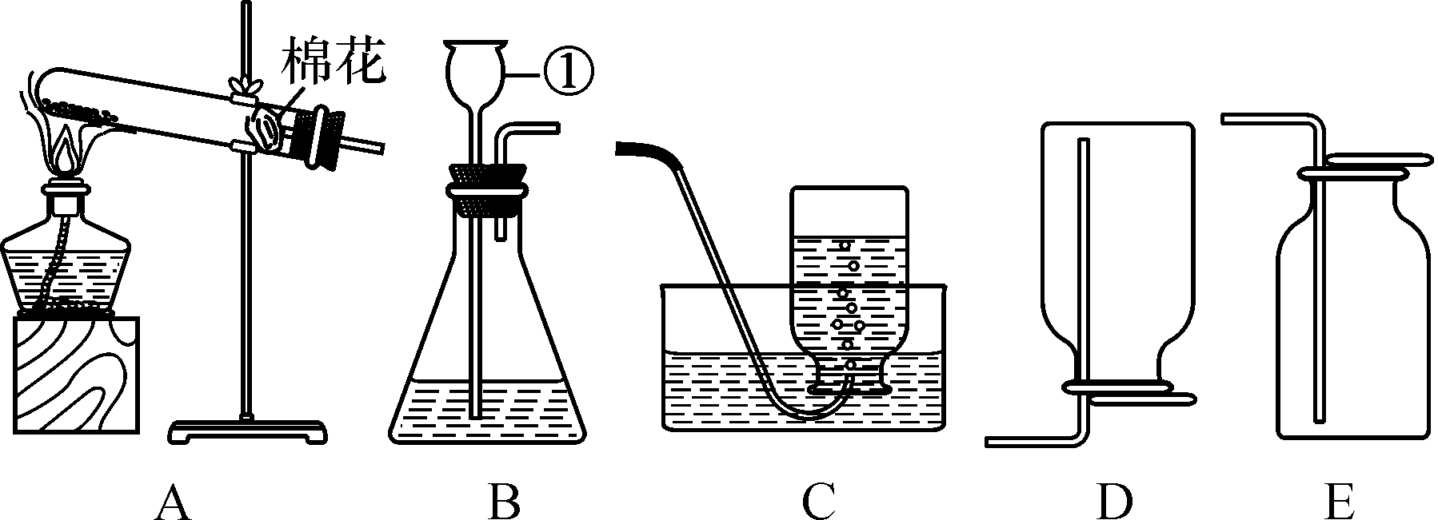
(3)实验室制取并收集二氧化碳应选择的装置组合是BE，检验二氧化碳是否收集满的方法是将燃着的木条放在集气瓶口，若木条熄灭则二氧化碳收集满了。
5．(2016·襄阳)小江用无水醋酸钠和碱石灰固体混合加热制取甲烷，发生装置应该选择右图中的装置A(填“A”“B”或“C”)。如果用装置C来收集二氧化碳气体，则气体应该从m端通入。
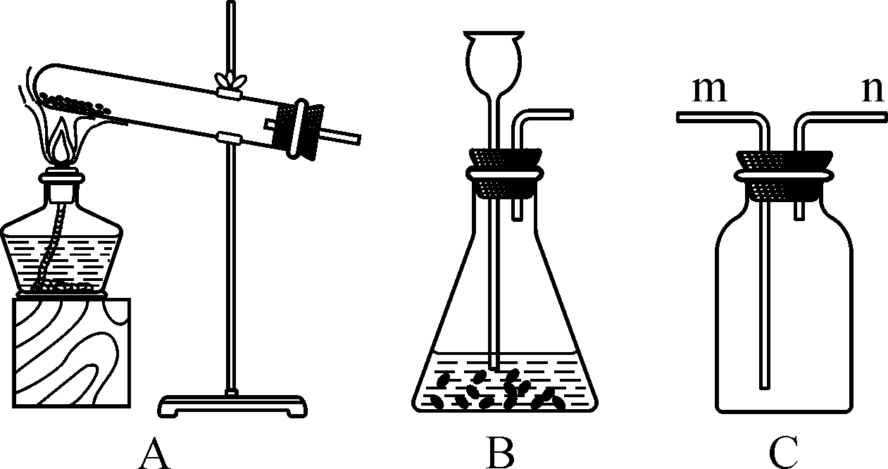
6．(2014·咸宁)根据下图中所示装置回答下列问题。
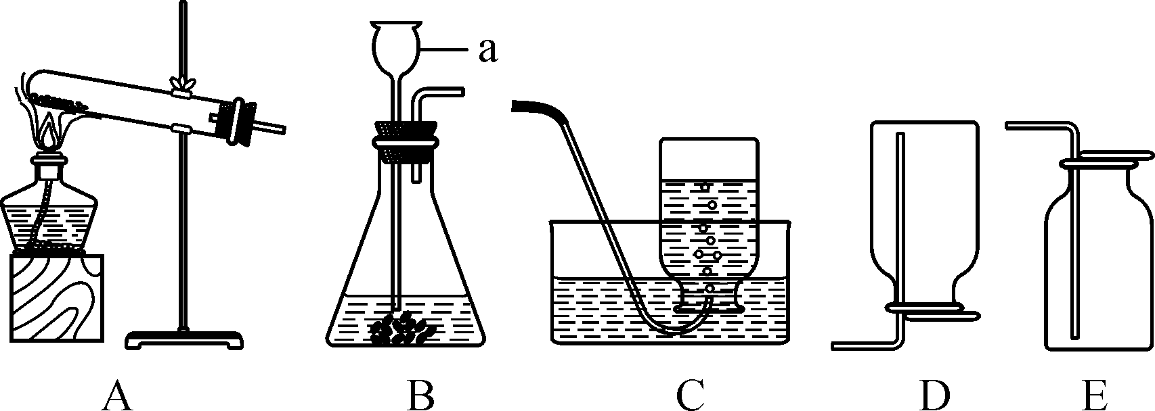
(2)用大理石和稀盐酸制取二氧化碳时，可选用的发生装置和收集装置是BE(填字母，下同)，并写出此反应的化学方程式CaCO₃＋2HCl===CaCl₂＋H₂O＋CO₂↑。
(4)实验室制取氢气可选用的发生装置和收集装置是BC或BD。
二氧化碳和一氧化碳
7．(2016·咸宁)下列关于碳和碳的氧化物的说法中，不正确的是(D)
A．活性炭可以除去冰箱中的异味
B．可以利用CO的还原性炼铁
C．CO₂可作为大棚种植农作物的气体肥料
D．金刚石、石墨和C₆₀都是由碳原子构成的，性质相同[来源:学+科+网Z+X+X+K]
8．(2015·咸宁)关于C、CO、CO₂三种物质，有下列说法：
①三种物质都含有碳元素，都具有还原性 ②CO、CO₂都是没有颜色、没有气味的气体 ③CO₂可用于光合作用，CO可用于人工降雨 ④CO₂能产生温室效应，CO易于血液中的血红蛋白结合引起中毒 ⑤CO₂可用来灭火，CO可用作燃料
上述说法中正确的是(C)
A．①②③ B．②③④
C．②④⑤ D．①③⑤
9．(2015·宜昌)二氧化碳是一种重要的化学物质。请写出下列化学方程式：
(1)二氧化碳和水反应CO₂＋H₂O===H₂CO₃；
(2)二氧化碳和澄清的石灰水反应CO₂＋Ca(OH)₂===CaCO₃↓＋H₂O；
(3)尿素是一种重要的化学肥料，其化学式为CO(NH₂)₂。工业上，可以在高温高压的条件下，以二氧化碳和NH₃为原料制得尿素并生成水，化学方程式为CO₂＋2NH₃=====CO(NH₂)₂＋H₂O。
10．(2014·荆州)煤燃烧后的产物主要是CO₂，也含有一定量的SO₂，还可能含有CO。小明同学进行环境调查时发现：荆开火力发电厂(以煤为燃料)周围的树木已渐枯萎，发电厂排放的废气中也可能含CO。他将收集的废气样品用下图所示装置恰当组合后进行检验，已知其中的药品均足量。请回答下列问题：
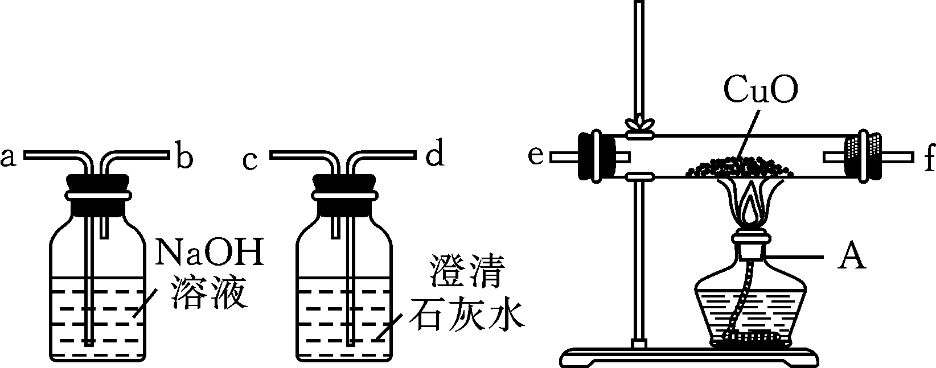
(1)上述装置中，仪器A的名称叫酒精灯。
(2)你认为发电厂周围树木枯萎的原因可能是酸雨。
(3)为确定发电厂排放的废气中是否含CO，请根据拟定的气体流向，确定并填写组合装置中各导管口(用代号表示)的连接顺序：废气→(a)→(b)→(e)→(f)→(d)→(c)→尾气处理。
(4)实验结果证明该发电厂排放的废气中含有CO。则实验过程中与此相关的实验现象有黑色粉末变成红色，澄清石灰水变浑浊，上述现象对应的化学反应方程式依次为CO＋CuO=====Cu＋CO₂、CO₂＋Ca(OH)₂===CaCO₃↓＋H₂O。
(5)请说明你对该实验尾气的处理方法用气球收集或点火燃烧掉。
温室效应与低碳生活
11．(2014·咸宁)“低能耗”“低废水”“低废弃物”是低碳理念的重要内涵。下列做法不符合“低碳”要求的是(C)
A．推广无纸化办公
B．循环使用生活用水
C．夏天将空调温度调得很低
D．减少使用一次性筷子
12．(2015·咸宁)“低碳”是全世界的主题，以下流程是通过控制化学反应的条件来促进或抑制化学反应，实现“低碳”，从而更好地通过化学反应为人类造福。
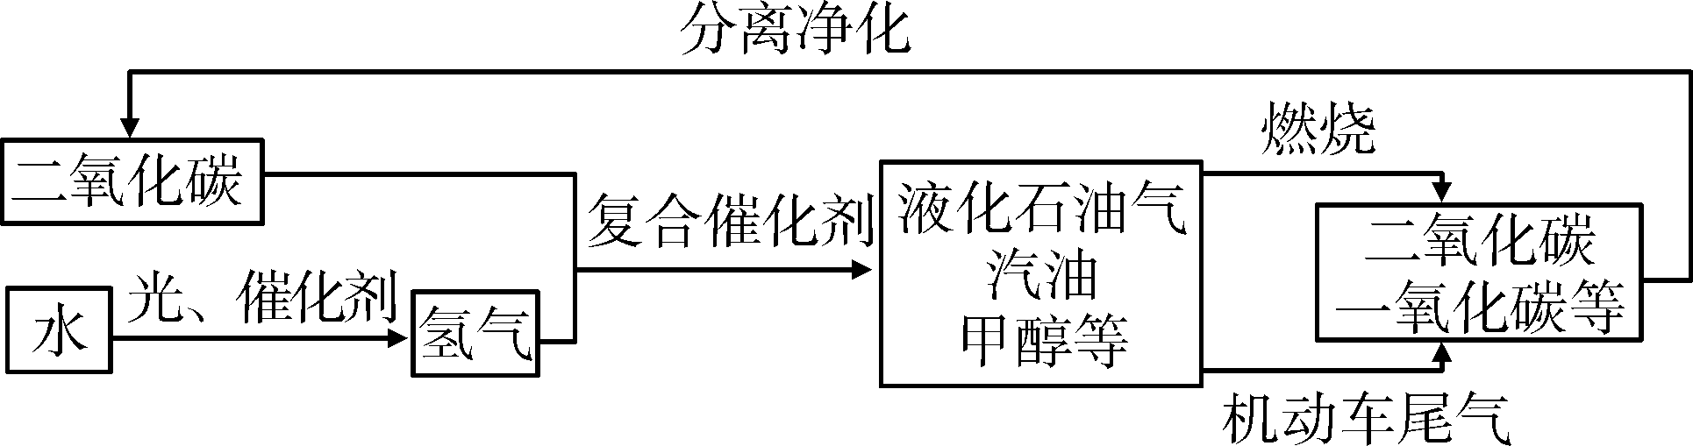
根据上述流程回答下列问题：
(1)上述流程中可循环利用的物质是二氧化碳。
(2)除去机动车尾气中一氧化碳，下列方法中不正确的是bc。
a．把混合气体通过灼热的氧化铜
b．把混合气体点燃
c．把混合气体倾倒到另一个容器中
(3)甲醇(CH₃OH)燃烧除了生成二氧化碳外，还生成一种常温下为液态的化合物，写出反应的化学方程式2CH₃OH＋3O₂=====2CO₂＋4H₂O，如何证明燃烧产物中含有二氧化碳，你设计的实验方法是Ca(OH)₂＋CO₂===CaCO₃↓＋H₂O(用化学方程式表示)。

整合集训

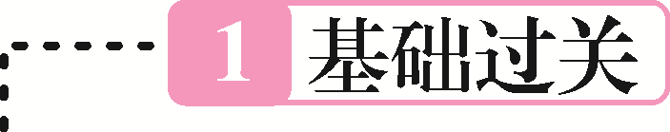
一、选择题
1．(2016·临沂)金刚石、石墨和C₆₀的化学性质相似，物理性质却有很大的差异，其原因是(A)
A．金刚石、石墨和C₆₀里碳原子的排列方式不同
B．构成它们的原子数目不同
C．金刚石、石墨和C₆₀由不同种原子构成
D．构成它们的原子大小不同
2．(2016·永州)物质的用途与性质对应关系不合理的是(B)
A．石墨做电池电极——导电性
B．焦炭冶炼金属——可燃性
C．金刚石切割玻璃——硬度大
D．活性炭除异味——吸附性
3．(2016·重庆B卷)实验室制取干燥的CO₂气体，不会用到的装置是(A)
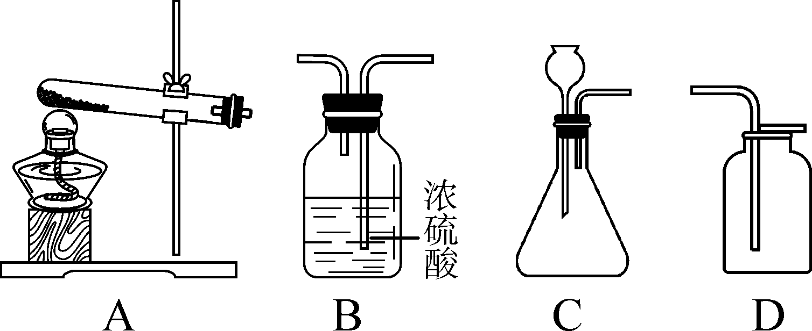
4．(2016·衡阳)如图所示实验能够说明二氧化碳具有的性质有(C)
①不能燃烧 ②不能支持燃烧 ③还原性
④密度比空气大 ⑤密度比空气小
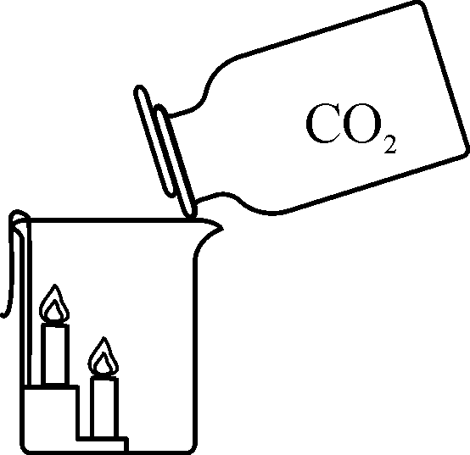
A．①②③
B．②③④
C．①②④
D．①②⑤[来源:学科网]
5．(2016·常德)下列关于自然界中碳循环和氧循环的说法中正确的是(D)
A．植物的光合作用使空气中的氧气含量逐年提升
B．动植物的呼吸作用使空气中的二氧化碳含量逐年增大
C．积极倡导“低碳”行动的目的是消除大气温室效应
D．大气中的氧气含量在各种因素作用下能保持相对稳定
6．(2016·枣庄)比较下列三种物质，判断不正确的是(C)
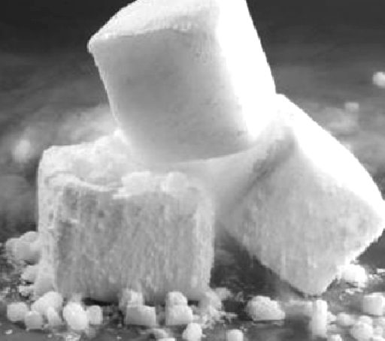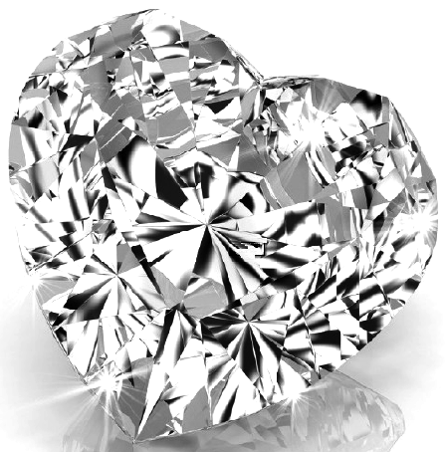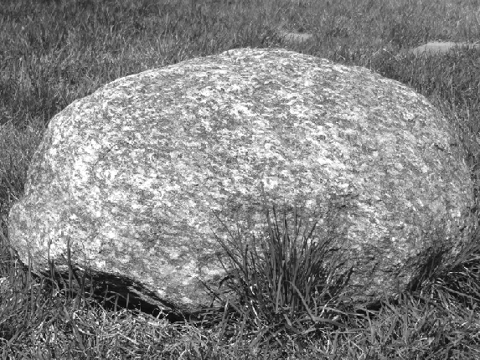
干冰 金刚石 大理石
A．硬度最大的是金刚石
B．组成上都含碳元素
C．属于单质的是干冰
D．可用于实验室制取二氧化碳的是大理石
7．(2016·长沙)下列关于一氧化碳的说法错误的是(A)
A．一氧化碳能使紫色石蕊溶液变红
B．一氧化碳难溶于水
C．一氧化碳有毒，污染空气
D．一氧化碳可用做燃料
8．(2015·襄阳)在一定条件下，一氧化碳、木炭都能与氧化铜发生发应，下列叙述正确的是(B)
A．反应产生的气体都有毒
B．反应中都有红色固体生成
C．反应类型都是置换反应
D．反应的生成物不同
9．(2016·株洲)除去二氧化碳气体中混有的少量一氧化碳，最合理的方法是(C)
A．使混合气体通过氢氧化钠溶液
B．将混合气体点燃
C．使混合气体通过灼热的氧化铜
D．使混合气体通过灼热的焦炭
10．(2016·陕西)对比分析不同物质的共性与差异性是学习化学的有效方法，下列关于CO₂和CO的各项对比，有错误的是(C)
选项 | 共性[来源:Z§xx§k.Com] | 差异性
A | 均由分子构成 | 分子的种类不同
B | 均由碳元素和氧元素组成 | 元素的质量比不同
C | 均能与水化合 | 化合时现象不同
D | 常温下均是无色无味 | 相同条件下气体的密度不同[来源:学科网ZXXK]
二、填空与简答题
11．(2014·十堰)碳及碳的化合物在生产生活中有着广泛的应用，请你回答下列问题：
(1)在冰箱中放入活性炭可除去冰箱中的异味，这是利用了活性炭的吸附性；
(2)工业炼铁过程中用一氧化碳还原氧化铁，该反应的化学方程式为Fe₂O₃＋3CO=====2Fe＋3CO₂；
(3)CO₂是一种宝贵的资源，科学家发现了一种固定和利用CO₂的方法，用CO₂和NH₃为原料合成尿素[CO(NH₂)₂]，同时生成水，该反应的化学方程式为CO₂＋2NH₃_===CO(NH₂)₂_＋H₂O。
12．(2016·成都)C₆₀发现使人类了解到一个全新的碳世界，根据图1回答下列问题：
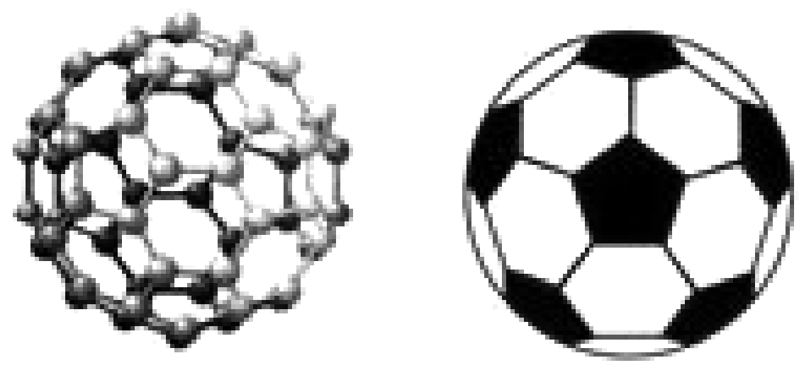
①C₆₀属于单质(填“单质”或“化合物”)；
②C₆₀这种物质是由分子(填“分子”或“原子”)构成；
③C₆₀与金刚石、石墨具有相似的化学(填“化学”或“物理”)性质；
④足球可由橡胶制成，橡胶属于有机(填“有机”或“无机”)物。
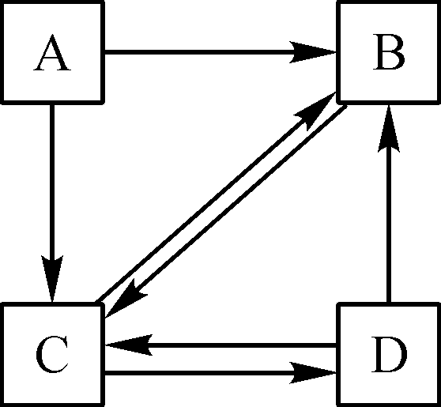
13．(2016·随州)A、B、C、D都是初中化学常见的物质，它们之间的转化关系如图所示(→表示物质间的转化关系)。已知A和D均为单质，B和C都是氧化物且组成元素相同，常温下B、C、D都是气体，自然界中绿色植物可实现C→D的转化。请回答：
(1)A的化学式为C；
(2)B与C两种物质化学性质不同的原因是分子构成不同 ；
(3)用化学方程式表示绿色植物实现C→D的转化 6CO₂＋6H₂O=====C₆H₁₂O₆＋6O₂ 。
三、实验与探究题
14．(2016·青岛)实验是进行科学探究的重要方式。某同学设计如下图所示实验，探究二氧化碳的有关性质。
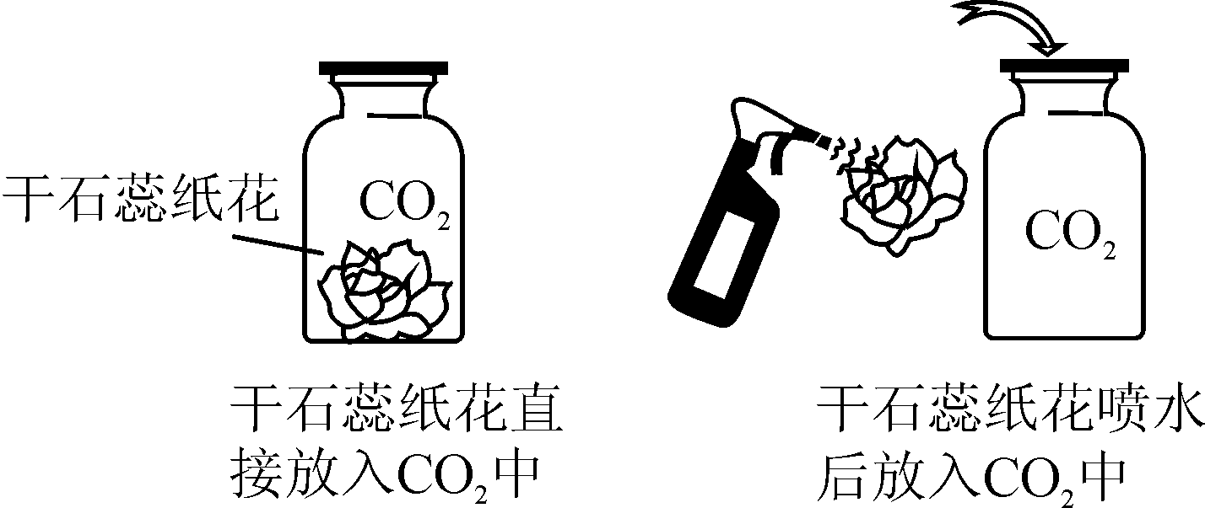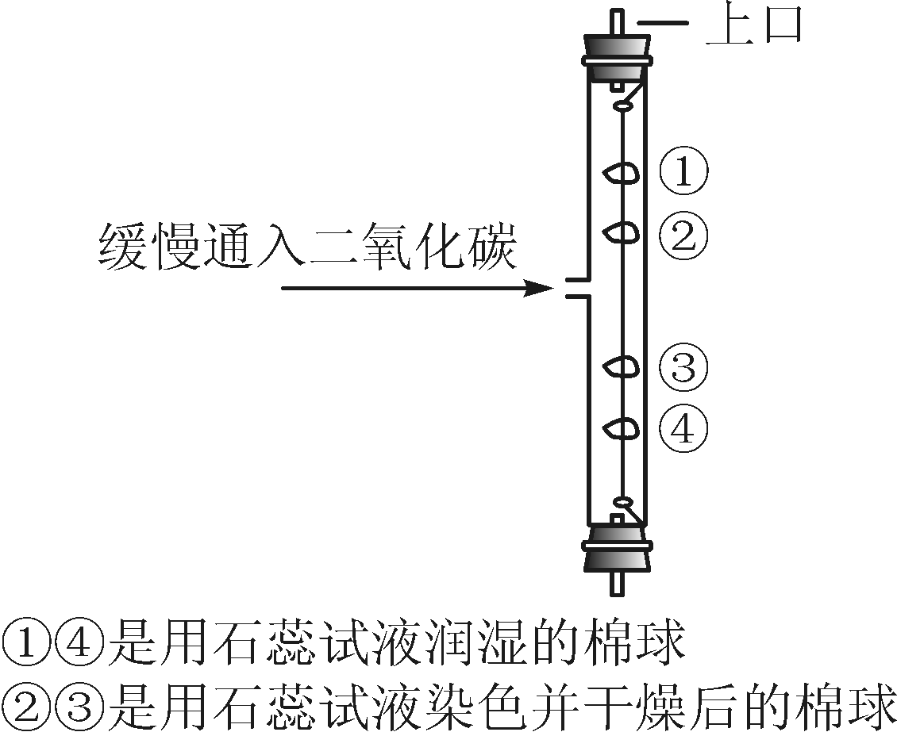
实验1 实验2
请填空：
(1)实验1采用了科学探究中的控制变量法，该实验控制的变量是水。
(2)实验1中干石蕊纸花喷水后放入二氧化碳中，观察到的现象是纸花由紫变红，该反应的化学方程式是CO₂＋H₂O===H₂CO₃。
(3)实验2是在实验1的基础上设计的创新改进实验，将二氧化碳缓慢通入竖直放置的玻璃管中，能观察到第④(填序号)号棉球先变色，通过此现象可获得关于二氧化碳的另外一条性质是密度比空气大。
15．(2016·雅安)某学习小组用下列装置进行CO₂的制取及性质探究实验．
资料卡片：20 ℃时，碳酸钠在乙醇中几乎不溶解，氢氧化钠在乙醇中的溶解度为17.3 g。20 ℃时，碳酸钠、碳酸氢钠在水中的溶解度分别为21.8 g和9.6 g。请根据如图回答下列问题：
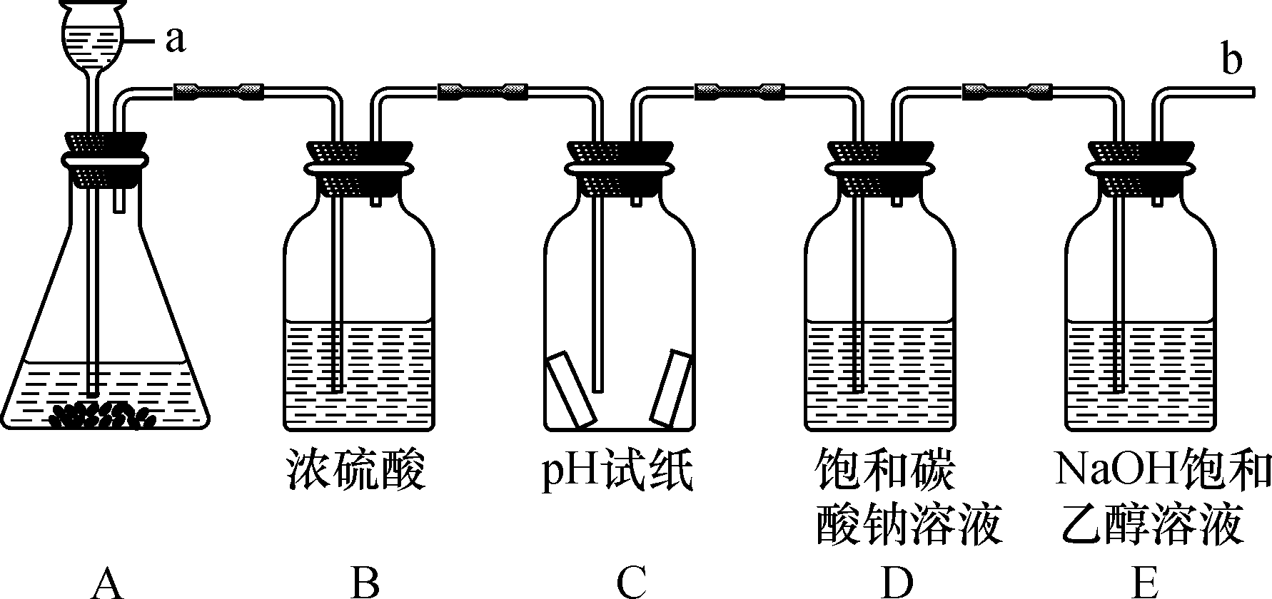
(1)图中装置A是用大理石制CO₂的装置，仪器a的名称是长颈漏斗；装置A中发生反应的化学方程式是CaCO₃＋2HCl===CaCl₂＋H₂O＋CO₂↑，在b处检验是否有CO₂逸出的操作是将燃着的木条放在导气管口，木条熄灭，则有CO₂逸出。
(2)装置C中放有干和湿的pH试纸各一张，当通入CO₂一段时间后，湿pH试纸显示pH约为6，干pH试纸显示pH仍为7，实验结论是二氧化碳与水反应生成碳酸，碳酸显酸性。
(3)当通入CO₂一段时间后，装置D中观察到溶液中有白色沉淀(NaHCO₃)出现，则反应的化学方程式是CO₂＋H₂O＋Na₂CO₃===2NaHCO₃
(4)当通入CO₂一段时间后，装置E中观察到的实验现象是出现白色沉淀，则发生反应的化学方程式是2NaOH＋CO₂===Na₂CO₃＋H₂O。
四、计算题
16．(2016·贺州)重质碳酸钙粉体产业为我市一大支柱产业，产品远销全国各地。某化学兴趣小组对粉体中碳酸钙含量进行了探究，小组成员从一包粉体产品中取出样品5.10 g放入烧杯中，并逐滴加入相同浓度的稀盐酸(假设样品中的杂质不参与盐酸反应)，实验测得烧杯中物质总质量与加入稀盐酸的总质量关系如表所示。
稀盐酸的  总质量(g) | 10.00 | 20.00 | 30.00 | 40.00 | 50.00 | 60.00 | 70.00
烧杯中物质  总质量(g) | 14.66 | 24.22 | m | 43.34 | 52.90 | 62.90 | 72.90
(1)碳酸钙的相对分子质量为100；
(2)表中m＝33.78；
(3)求样品中碳酸钙的质量分数(结果保留两位小数)。
解：设5.10 g样品中碳酸钙的质量为x。
CaCO₃＋2HCl===CaCl₂＋H₂O＋CO₂↑
100 44
x 2.20 g
＝ x＝5.00 g
则碳酸钙的质量分数是×100%＝98.04%
答：样品中碳酸钙的质量分数为98.04%。


17．(2016·泸州)某课外活动小组利用下列装置制取二氧化碳，并探究钠在二氧化碳中的燃烧产物。已知：Na₂O和CaO相似，能与水反应。
请回答下列问题：
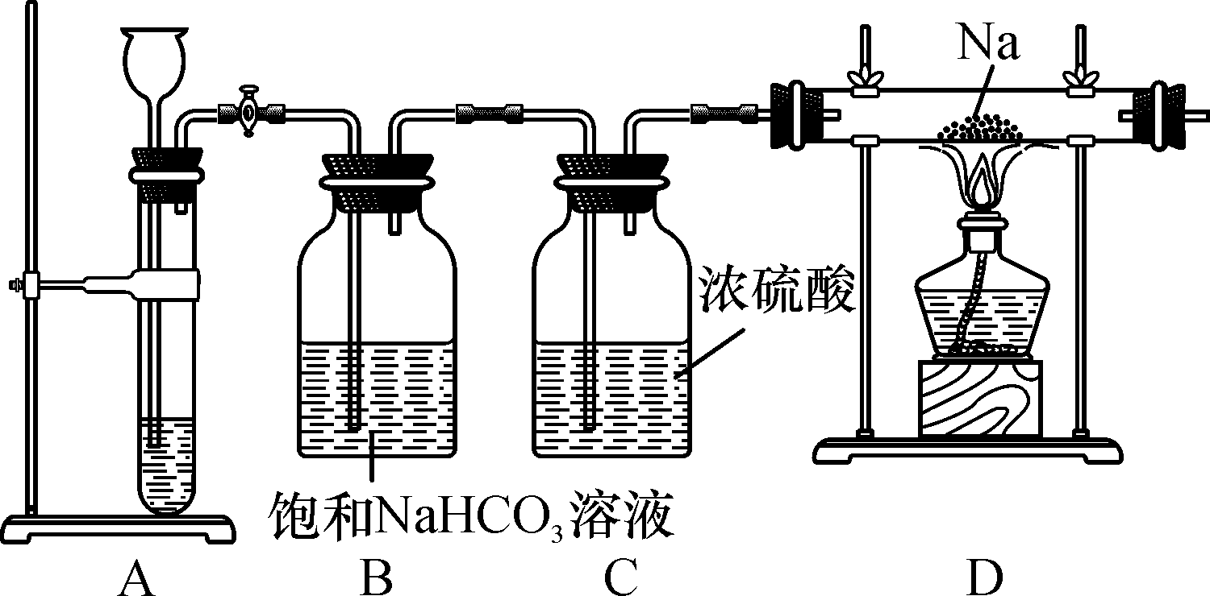
(1)按图连接装置后，首先进行的操作是检查装置的气密性；
(2)A装置用于制取CO₂，用到的玻璃仪器有长颈漏斗、导管和试管；
(3)实验中下列操作的先后顺序是cab；
a．点燃酒精灯，加热硬质玻璃管中的钠
b．等燃烧终止并冷却后，停止通CO₂
c．打开A装置中活塞，通入CO_{2[来源:学.科.网Z.X.X.K]}
(4)D装置中观察到的现象有：钠在二氧化碳中燃烧，产生大量白烟和黑色物质，待钠充分燃烧，冷却，将管内生成的固态物质移出，加水溶解，过滤得黑色固体和澄清滤液。实验证明：D中排出的尾气能被NaOH溶液完全吸收。
①黑色固体在O₂中灼烧，全部转化为气体，则黑色固体是炭(或C)；
②对白色固体有以下猜想：
a．只有Na₂O b．只有Na₂CO₃
c．Na₂O和Na₂CO₃的混合物
若猜想a成立，则Na与CO₂反应的化学方程式是4Na＋CO₂=====2Na₂O＋C；
若猜想c成立，请设计实验验证产物中存在Na₂O：取滤液少许，加入过量的CaCl₂溶液(或BaCl₂溶液)，充分反应后静置，取澄清液滴加1～2滴酚酞试剂，产生白色沉淀且溶液变红。
(5)反思拓展：你对二氧化碳灭火的范围有什么新的认识？CO₂不能用于扑灭金属钠着火(其他合理答案也可)。

